История МКОУ «Кировская СШ имени А.Москвичёва»
История поселка неразрывно связана с историей школы. Менялись эпохи, сменялись вожди, но одно оставалось неизменным – предназначение школы как центра образования и культуры поселка.
Первая школа появилась в 1929 году, в эпоху колхозного строительства. Первые коммунары, переселенные на земли нашего поселка, построили 4-х летнюю школу, в которой училось 29 учеников. Известно, что первой учительницей стала Разумова Дарья Степановна, к сожалению время не сохранило нам ее фотографию. По воспоминаниям сторожилов поселка, школу посещали взрослые в рамках ликвидации неграмотности, здесь же проводились и собрания колхозников.
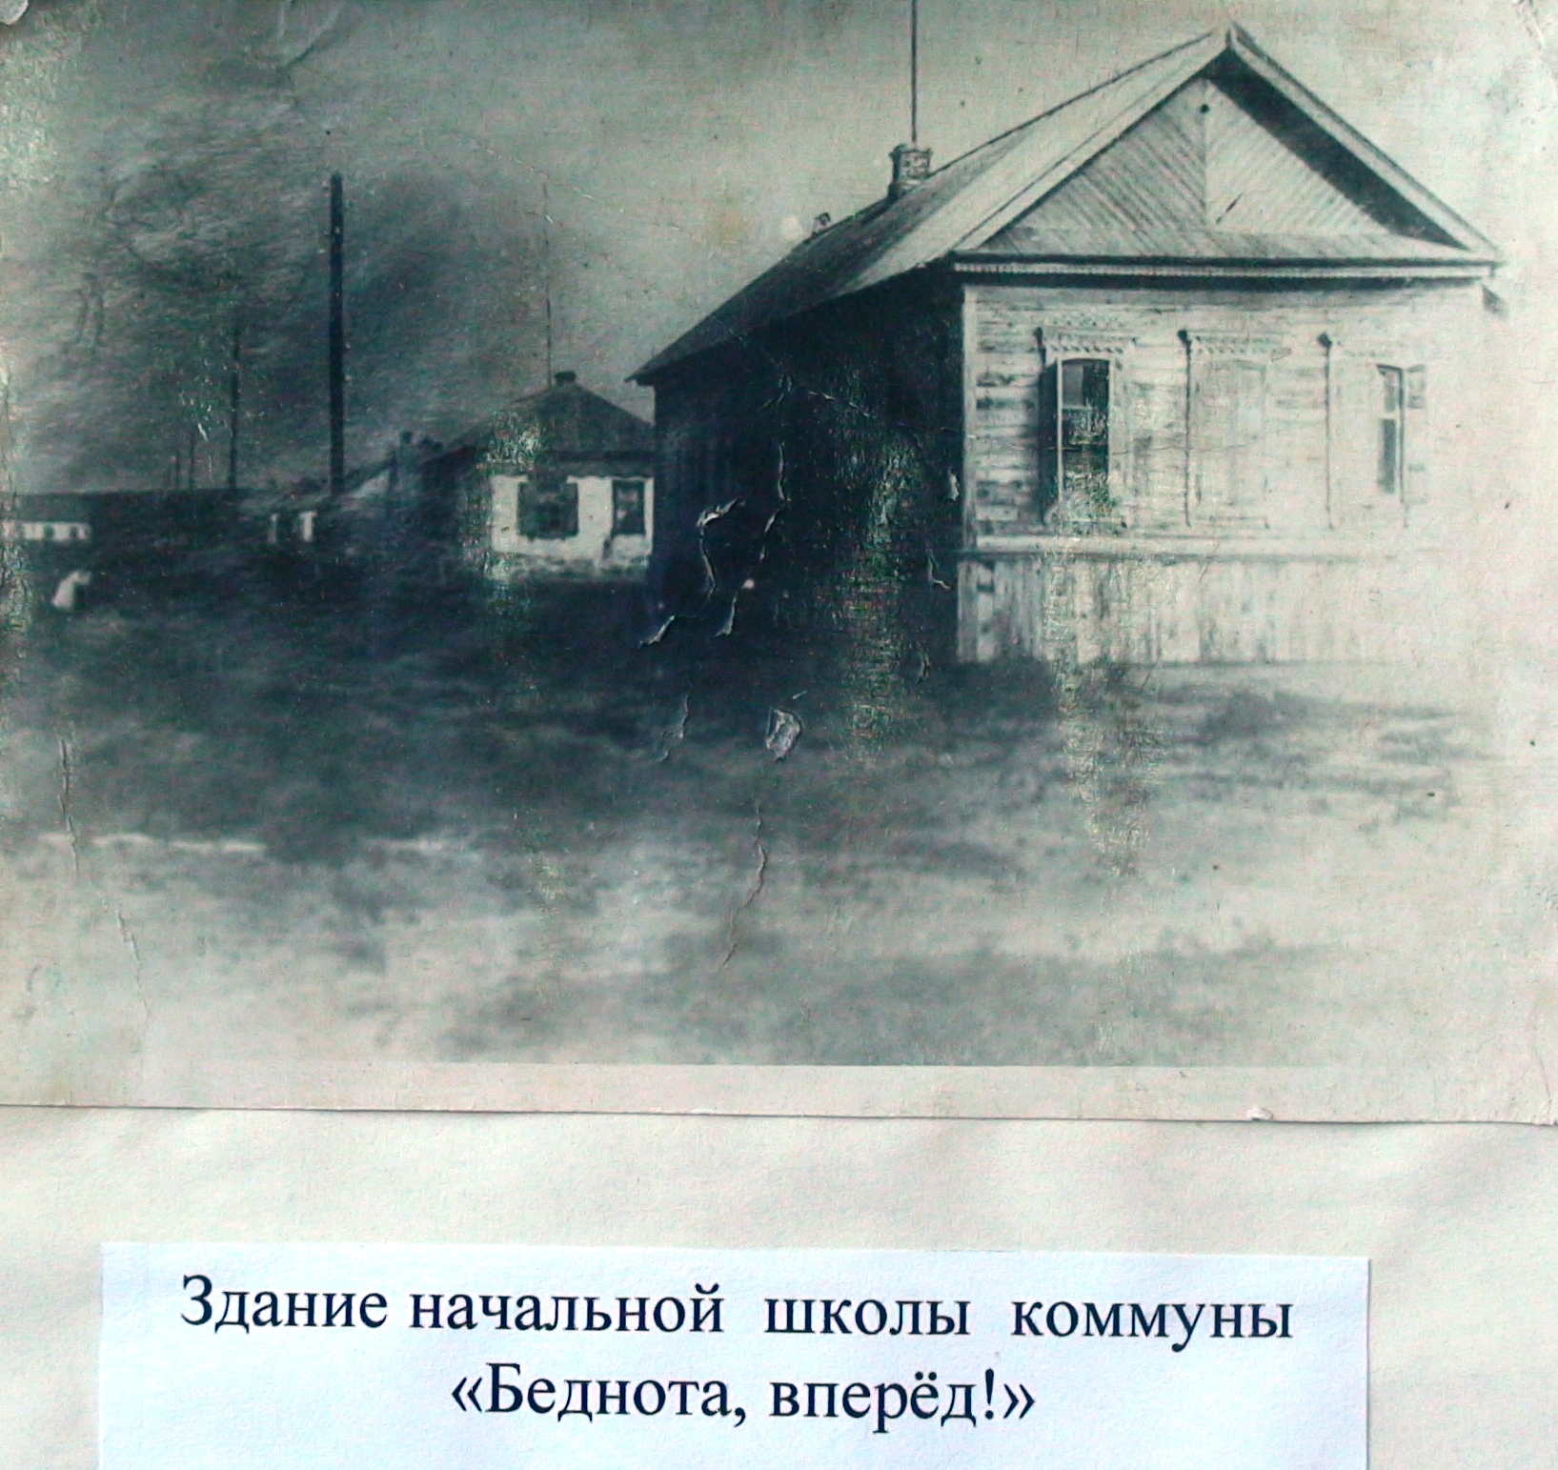
Школа не переставала работать в годы Великой Отечественной войны.
В 1943 году в поселок Кирова приехала двадцатилетняя учительница начальных классов Клочкова Любовь Алексеевна. Не хватало самого элементарного, но деревенские ребята не только учились, но и работали на заготовке дров и сена. В 1945 году Клочкова Любовь Алексеевна награждена медалью «За доблестный труд в годы Великой Отечественной войны»
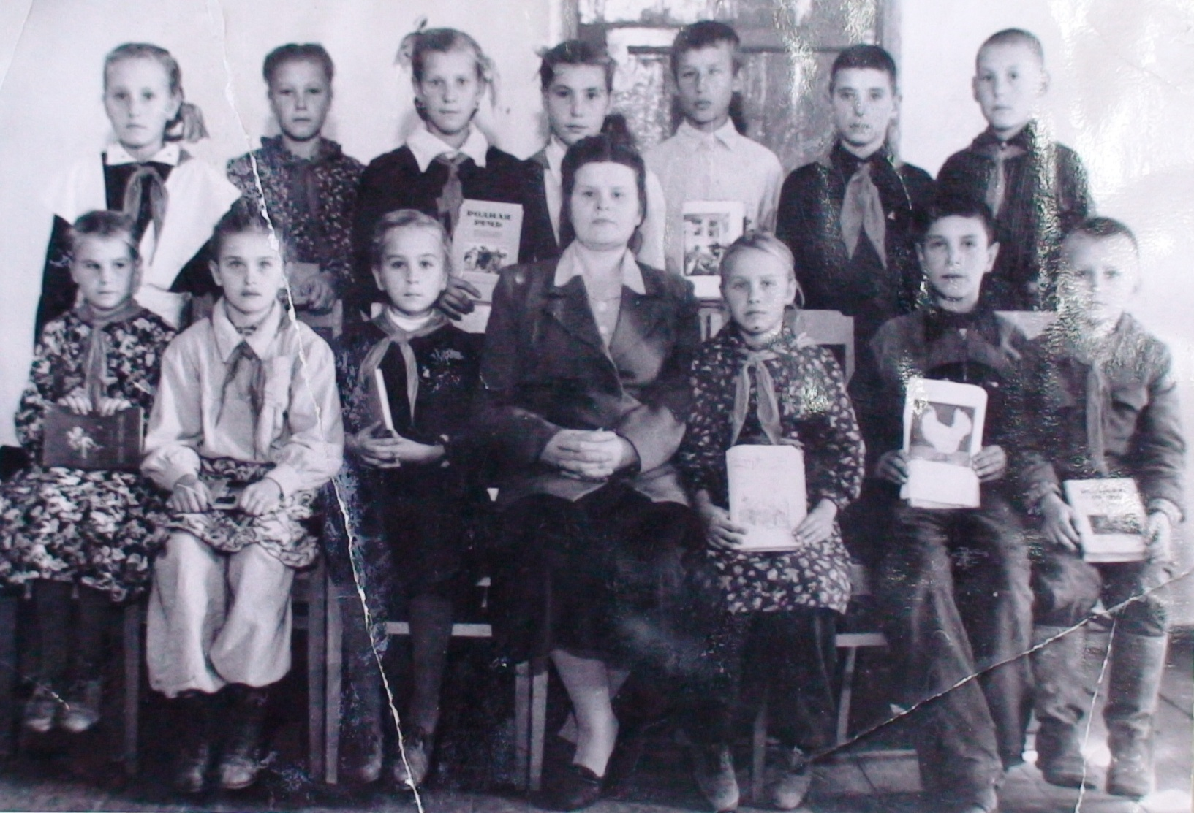
В 1954 году было построено новое здание школы, которому в этом году исполнилось 68 лет.
За парты село 11 учеников, работало 6 учителей. А первым директором средней школы стала Горбунова Вера Акимовна- человек строгий, преданный своему делу.30 лет она была руководителем, при ней сложился дружный коллектив школы. Учителя активно участвовали в жизни поселка и совхоза: политзанятия, спартакиады, художественная самодеятельность, производственные бригады… На все хватало сил и здоровья!
Среди тех кто создавал лучшие традиции нашей школы были: Патрикеева Людмила Михайловна, Караулова Антонина Мефодиевна, Мамонтова Валентина Михайловна, Забазнова Лариса Федоровна, Краснова Любовь Сергеевна, Лисицкая Александра Михайловна, Теслина Наталья Алексеевна. и многие другие.
В 1976 году к основному зданию школы были пристроены спортзал, мастерские, светлые классы.
В 1980 году открыты спортивные классы по специализации – гандбол. Построена спортивная площадка с уникальным резиновым покрытием.
С 2004 года наша школа носит имя своего выпускника Александра Москвичева, который погиб, выполняя свой воинский долг в Афганистане.
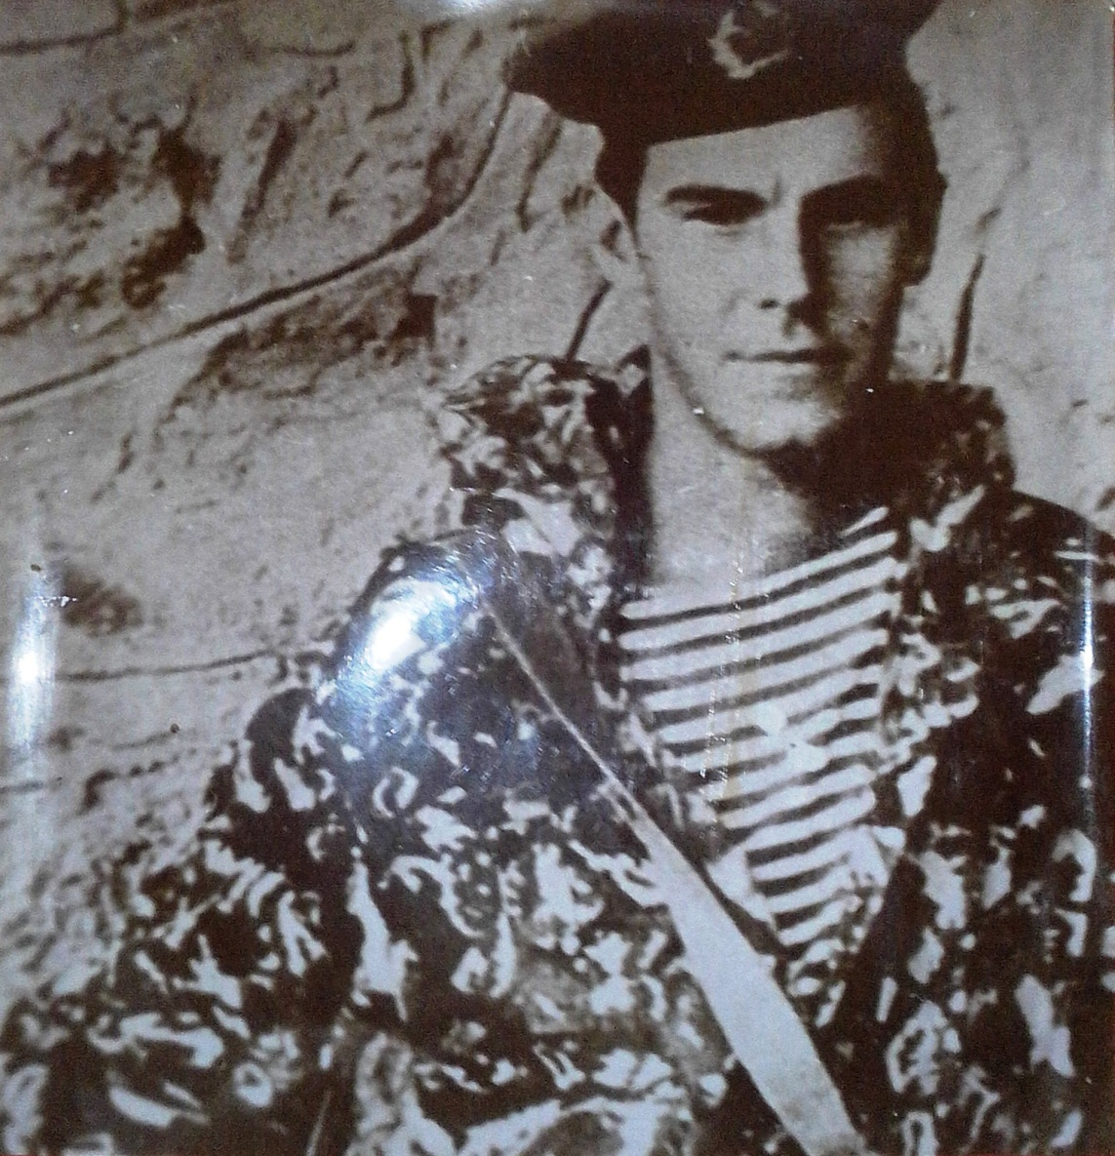
Но это история.
Сегодня Кировская средняя школа - это
- 17 уютных и светлых классов;
- оборудованный спортивный зал и спортивная площадка, на которой проводятся школьные и районные соревнования;
- светлая и просторная столовая;
- уютный и красивый актовый зал;
-приусадебный участок, на котором выращиваем редкие растения и цветы;
- отделение Светлоярской детской музыкальной школы;
- большой и красивый автобус!
-В школе работают кружки, которые развивают таланты наших учеников.
- Наша гордость – это наши спортсмены. Более 25 лет благодаря упорному труду наших тренеров команда гандболистов держит лидерство в районе и области.
-Но главное достояние нашей школы – это выпускники.
-Среди них - наши учителя Беликова Наталья Николаевна, Попова Ирина Васильевна, Ягодина Маргарита Петровна, Сергеева Анастасия Сергеевна, Лаврентьева Евгения Сергеевна, Сметанина Маргарита Владимировна, Петричук Ольга Владимировна.
- Среди выпускников нашей школы – участники боевых действий, которые имеют высокие награды:
Логишев Алекесандр награжден медалью «За заслуги перед Отечеством 2 степени»
Коноплев Алексей – медалью «Жукова Г.К.» и десятки других парней, честно выполнивших свой долг.
- Ежегодно школа выпускает медалистов, число которых за историю школы перевалило за 30.
Одним словом, Кировская средняя общеобразовательная школа, сохраняя традиции продолжает оставаться центром образования и культуры Кировского поселения, где кипит интересная и насыщенная жизнь.
Хочется закончить экскурсию по нашей школе словами академика Дмитрия Сергеевича Лихачева:

«Любовь к родному краю, родной культуре,
к родной речи начинается с малого- с любви к своей
семье, к своему жилищу, к своей школе.
Постепенно расширяясь, эта любовь переходит в
любовь к своей стране, к её истории, её прошлому и настоящему, а затем ко всему человечеству, к человеческой культуре»

